Estrategia didáctica motivacional para el desarrollo del pensamiento lógico en matemáticas
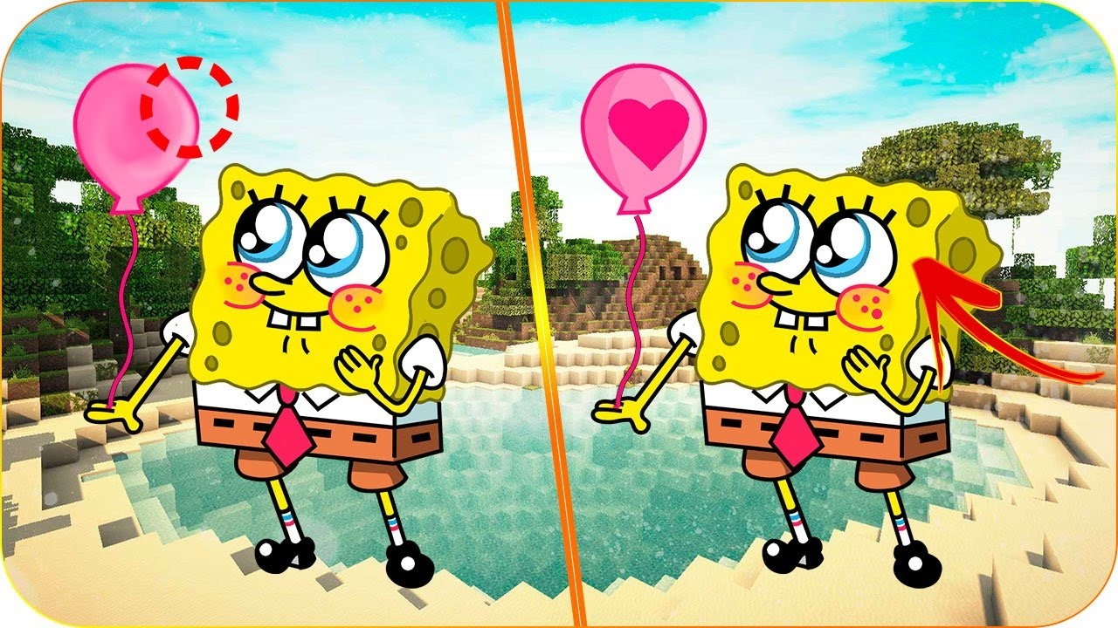
Descripción:
Se presenta una imagen por determinado lapso con el objetivo de analizar lo que dicha imagen contiene para posteriormente presentar la misma imagen, pero con algunos cambios sustanciales. Utilizando medios tecnológicos o electrónicos se comparte en la pantalla una imagen con elementos similares, pero haciendo que en una de ellas uno o varios elementos varíen, el propósito de esta actividad es identificar el grado de atención y concentración que tengan los niños y así luego aplicarlos a la lógica.
Imágenes | Diferencias
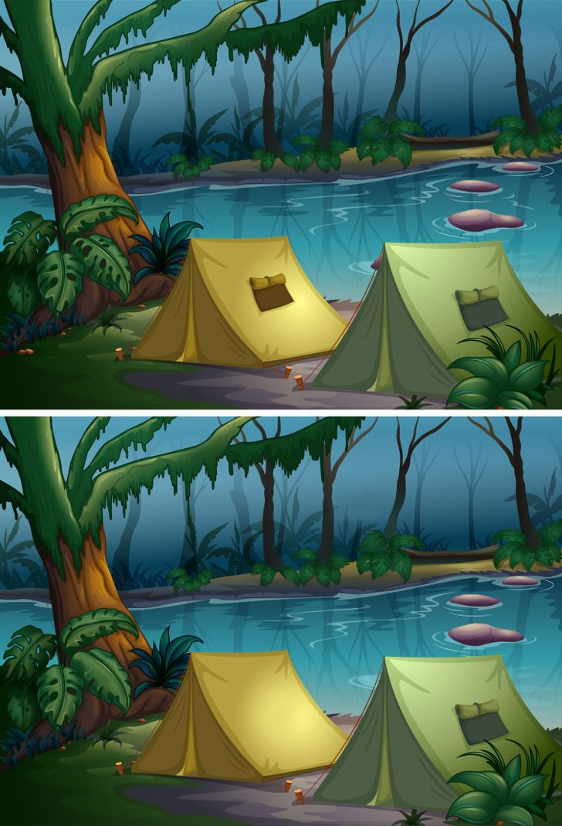 | - En la imagen de arriba en la tienda de campaña amarilla tiene una abertura, en la de abajo no la tiene.  Puedes encontrar más:  - ________________________  - ________________________  - ________________________  - ________________________  - ________________________
Enlace de más imágenes con diferencias clica aquí: enlace aquí
Objetivo
Determinar los cambios que se ha realizado en la primera imagen (imagen de arriba) con respecto a la segunda (imagen de abajo), para desarrollar la observación en aras de fomentar el pensamiento lógico.
Tiempo:
A. 5 minutos para explicar la actividad.
B. 10 minutos para el desarrollo.
C. 10 minutos para la retroalimentación.
Recursos:
A. Material impreso (puede imprimir las imágenes) pero es más recomendable presentarlas en una laptop o pantalla, el material visual debe ser previamente preparado.
B. Afiches, imágenes de internet, copias.
C. Programa informático para las transmisiones asincrónicas (en caso de requerirse).
Orientaciones:
- Preparar el equipo tecnológico en caso de usarse laptop o pantallas.
- Saludar a los niños.
- Explicar las reglas del juego.
- Seleccionamos una imagen llamativa, que luzca pintoresca y que llame la atención (puede ser contextualizada) visual de los participantes.
- De manera virtual presentamos la imagen inicial, dejando ver por el lapso de un minuto, luego, dejamos de proyectarla, a continuación, se presenta la siguiente imagen, dejamos por un minuto.
Evaluación
La evaluación de esta actividad, se aplica la técnica de la observación, utilizando como instrumento una lista de cotejo en la que se consignan los resultados encontrados de manera procesual. La evidencia de la prehensión de estos conocimientos es la identificación visual de las diferencias de la imagen proyectada.
Ejemplo de lista de cotejo:
Criterio | Sí | No | Observaciones
Encuentra al menos tres diferencias. | x
Sigue las instrucciones secuencialmente. | x
Mantiene la atención en las imágenes cuando se proyecta. | X
Realiza la actividad de forma independiente sin la ayuda de su maestro. | x
Mantiene la concentración mientras se proyectan las imágenes. | X

